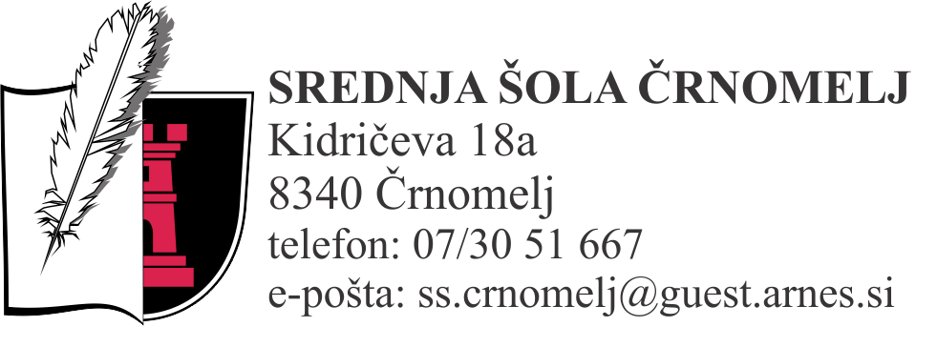

Datum: 13. 6. 2018

Zadeva: Prošnja za sodelovanje v dobrodelni akciji

Spoštovani ravnatelj/ravnateljica!
Smo dijaki Srednje šole Črnomelj.
Črnomelj z okolico je pretekli petek prizadela huda vremenska ujma s točo. Zato smo se dijakinje in dijaki odločili izvesti dobrodelno akcijo, s katero želimo pomagati predvsem družinam v stiski, ki jim je neurje poškodovalo domove. V okviru akcije smo si zastavili več dejavnosti, med drugimi zbiralno akcijo »PO TOČI ZVONITI NI PREPOZNO«, ki jo želimo realizirati s pomočjo slovenskih osnovnih in srednjih šol (podobno, kot je bila pred leti po nekaterih šolah izvedena akcija ob poplavah v BiH in Srbiji).

Prosimo vas, da se pridružite naši dobrodelni akciji tako, da na vaši šoli organizirate zbiranje prostovoljnih prispevkov (npr. 2 EUR/osebo) za pomoč
pri obnovi domov družinam iz Bele krajine, ki jim je neurje poškodovalo domove. Ker so za obnovo zaslužni predvsem naši gasilci, ki nesebično pomagajo pomoči potrebnim, vas prosim, da sredstva do srede 20. 6. 2018 nakažete na TRR Gasilske zveze Črnomelj (TRR Št.: SI56 0243 0001 8399 492, namen TOČA). V četrtek, 21. 6. 2018, bomo namreč na zaključni prireditvi, ki bo v sklopu folklorne prireditve Jurjevanje, razglasili donatorje in objavili skupni znesek donacij.

Za vašo pomoč se vam že v naprej iskreno zahvaljujemo in vas lepo pozdravljamo.

Dijaki in dijakinje SŠ Črnomelj z mentorico Vesno Fabjan,

ravnateljica Elizabeta Prus s kolektivom SŠ Črnomelj

